BÀI THU HOẠCH VỀ CÔNG CỤ QUẢN LÝ DỰ ÁN

TORTOISESVN

- Tổng quan về TortoiseSVN

- Có một DA phần mềm hoàn chỉnh thì việc phân chia công việc và quản lý sự thay đổi mã nguồn là vấn đề cần quan tâm của nhà quản lý DA. Với TortoiseSVN thì khoảng cách giữa các thành viên của DA không còn là vấn đề

- TortoiseSVN là tiện ích dùng để quản lý sự thay đổi của các phiên bản, mã nguồn, .... Chương trình dựa trên Subversion, nó cung cấp giao diện thân thiện, dễ dàng sử dụng và phổ biến trên môi trường Window

- Thành viên có thể Checkout, Update thay đổi của DA hay Commit thay đổi hoặc sửa chữa phía Client

- Có thể theo dõi sự thay đổi dễ dàng qua các file log, Revert hoặc lấy lại phiên bản cũ

- Cài đặt và sử dụng TortoiseSVN

- Cài đặt

- Sau khi download TortoiseSVN installer, bạn double click file cài đặt để cài chương trình

- Hộp thoại đầu tiên hiển thị thông tin Welcome. Xuyên suốt quá trình cài đặt, để tiếp tục hôp thoại tiếp theo, click ‘Next’ và từ chối cài đặt click ‘Cancel’

- 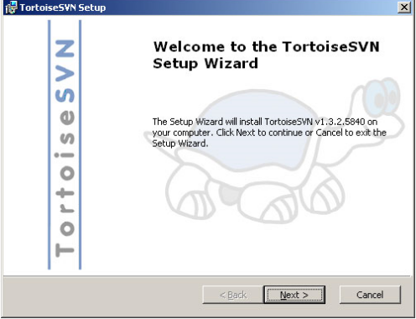

- Hộp thoại tiếp theo sẽ yêu cầu bạn chấp nhận “quy định của TortoiseSVN”. Đọc quy định và chọn “I accept the terms in the License Agreement” và click ‘Next’

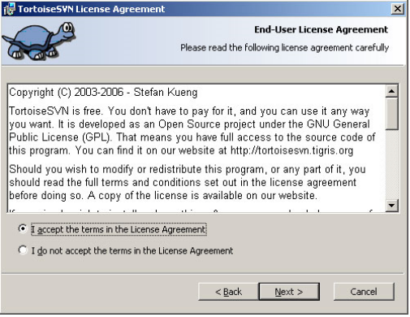

- Hộp thoại tiếp theo giúp bạn chọn chức năng tùy ý mà bạn muốn cài đặt. Chức năng tùy chọn đó có thể được cài đặt theo cùng với TortoiseSVN client là: 'Additional icon sets', 'English (GB) dictionary', 'English (US) dictionary' and 'ASP.NET HACK' (Lưu ý nếu bạn dùng Tortoise trên .NET development, thì bạn phải cài ASP.NET HACK))

- Click vào dấu mũi tên nghịch để hiện ra tùy chọn thảxuống thể hiện chức năng tùy chọn. Chọn ‘X’ để từ chối cài đặt chức năng đó. Trong hình phía dưới, English (GB) dictionary' và 'ASP.NET HACK' được đánh dấu 'X'. Việc ài đặt sẽ không cài 2 chức năng đó. Tương tự, bạn có thể chọn để bỏ qua bất kỳ chức năng nào

- 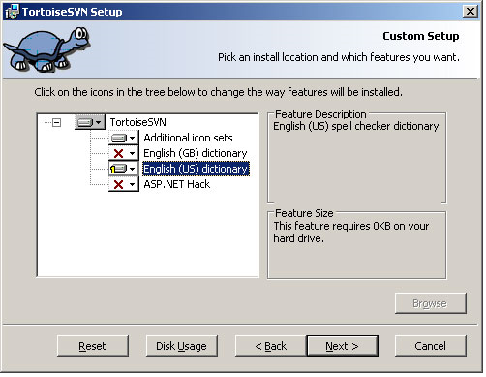

- Hộp thoại tiếp theo sẽ yêu cầu xác nhận quá trình cài đặt. Bạn có thể trở lại hoặc thêm lại những thông tin bằng cách click’ Back’. Để tiếp tục click ‘Install’

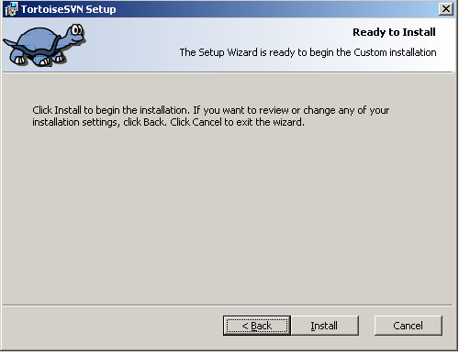

- Quá trình cài đặt bắt đầu. Nếu muốn dừng click ‘Cancel’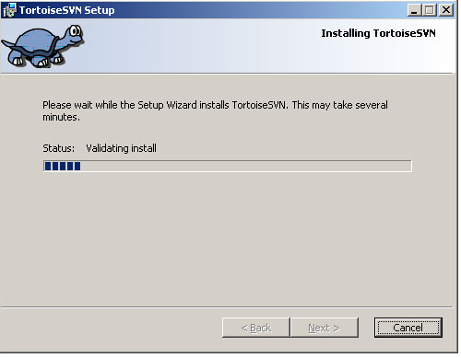

- Khi cài đặt thành công, hộp thoại cuối cùng hiển thị thông báo thành công. Click ‘Finish’ để hoàn thành

- 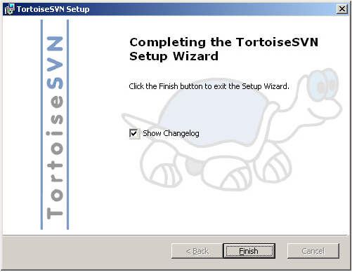
- Để sử dụng TortoiseSVN bạn sẽ phải khởi động lại máy tính.

- 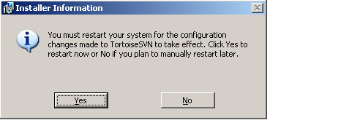

- Sử dụng

- Tất cả những gì cần làm bây giờ với TortoiseSVN là click phải chuột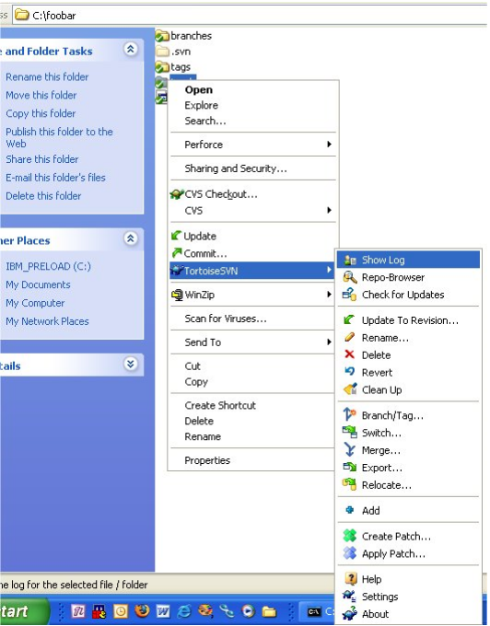

- Để lấy trợ giúp

- Click phải chuột bất kỳ chỗ nào trên Window
- Select TortoiseSVN
- Select Help

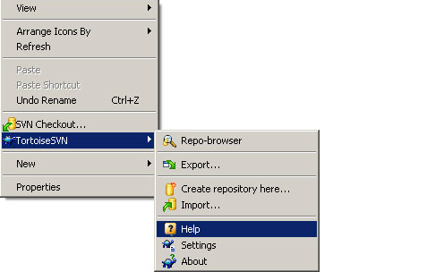

- Để sử dụng Subversion client, hoặc nhứng subversion client khác, bạn cần local copy lại nội dung của ‘Repository’. Local copy được hiểu như là working copy(’ sao lại quá trình làm việc’). Đó là nới chúng ta tạo ra các điều chỉnh và sau đó gửi thay đổi lên ‘Repository’ và ‘Commit’. Vậy bước đầu là copy nội dung của ‘Repository’ vào máy tính của bạn. Được hiểu như là ‘Check out’ nội dung của DA

Check out nội dung của DA

- Tạo một folder rỗng cần để check out nội dung của ‘Repository’
- Di chuyển chuột vào folder đó và click phải chuột
- Chọn ‘Check out’
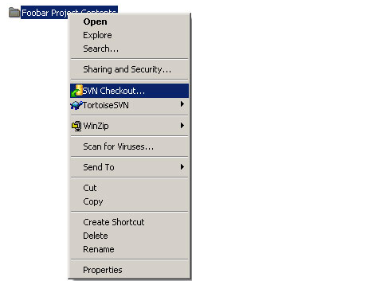

- Hộp thoại như sau sẽ hiện ra

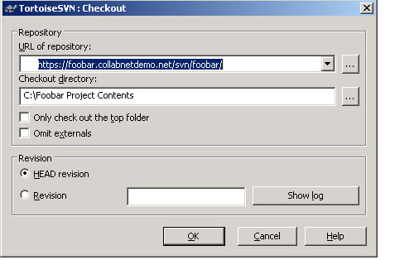

• URL of repository: Gõ lại đường dẫn trong Tab Source/Checkout trên project của bạn (trên GoogleCode)
• Checkout directory: Đây là folder chứa nội dung được Check out
• Only Check Out the top folder: Phần này sẽ Check out thư mục cha không Check out bất cứ thư mục con nào.
• Omit Externals:
• Head Revision: Phần này sẽ Check out lần điều chỉnh cuối cùng
• Revision:

- Sau khi nhận giá trị thích hợp, click ‘OK’
- Nếu là lần đầu Checkout DA, hộp thoại xuất hiện liên quan đến việc xác nhận người gửi. Tiếp tục và chấp nhận việc xác nhận ( nếu bạn chọn "Accept Once", nó sẽ hỏi bạn những lần tiếp theo)

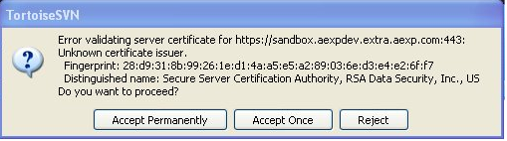

- Nếu chấp nhận thông báo, một hộp thoại sẽ yêu cầu nhập username và password do Googlecode cấp
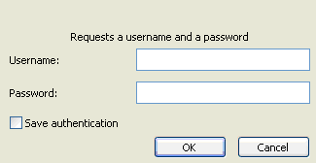

- Sau đó nội dung của ‘Repository’ sẽ được Check out vào máy tính của bạn

Thêm File/ folder/ folder tree vào Subversion repository
- Giả sử bạn muốn add file Use-Case.doc. Bạn chỉ click phải chuột vào file
- Select TortoiseSVN -> Add

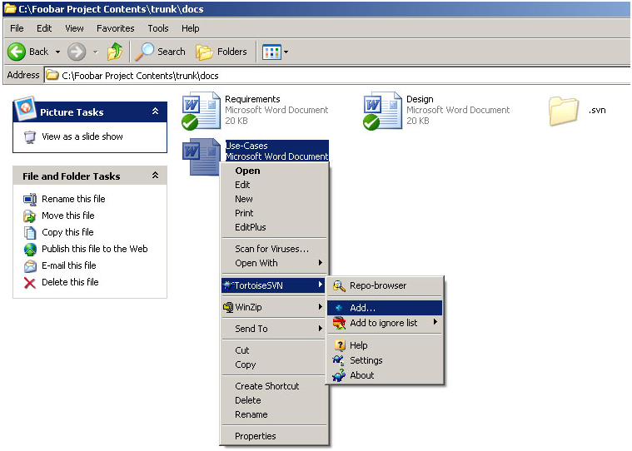

- Để xác nhận bạn cần thao tác ‘ Commit’. Click phải chuột vào file ‘Use-Cases.doc’
- Select ‘ SVN Commit’
- Nhập thông điệp vào
- Click ‘OK’

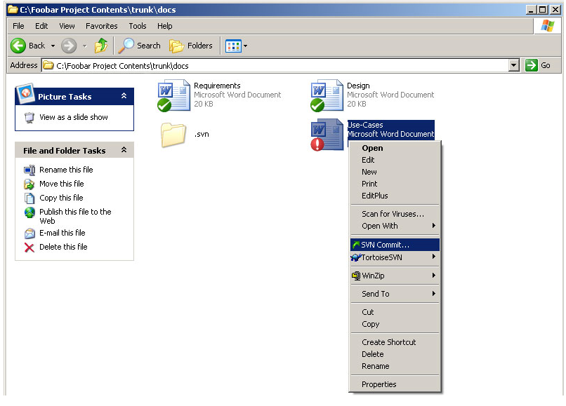

Rename a file/folder
- Click phải chuột vào file/ folder mà bạn muốn rename
- Select TortoiseSVN-> Rename
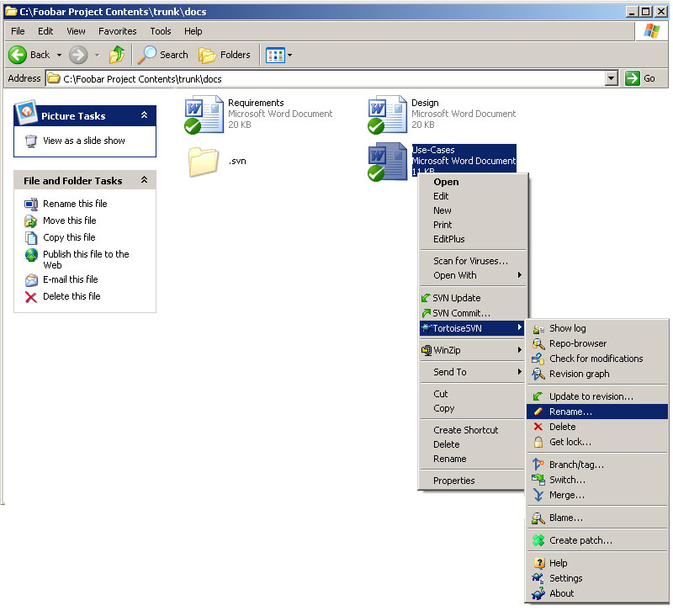
- Select ‘SVN Commit’
- Nhập thông điêp
- Click ‘OK’

Delete a file/folder
- Tương tự như Rename

- 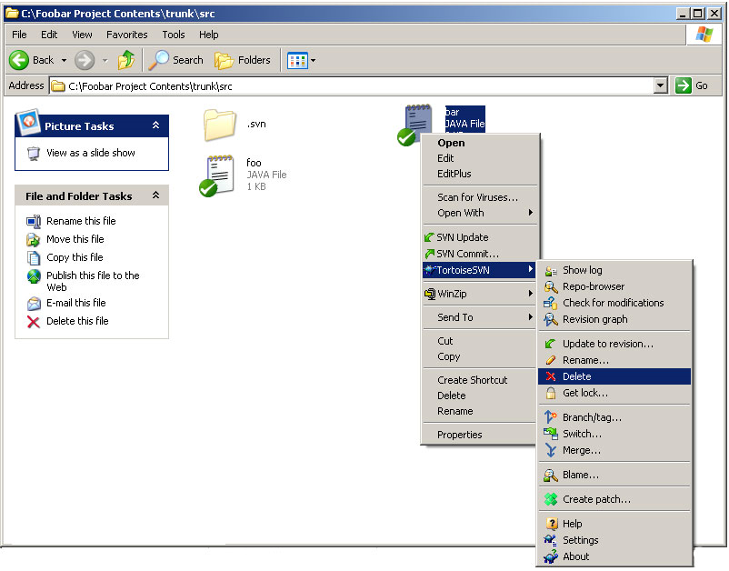
- Select ‘SVN Commit’
- Nhập thông điêp
- Click ‘OK’

Revert Changes
- Nếu bạn muốn bỏ tất cả những thay đổi mà bạn đã thêm vào nhưng chưa commit, bạn có thể dùng thao tác ‘Revert’ . Thao tác này sẽ undo lại những thay đổi lên file khi nó được nó được commit trước đó
- Thử tạo ra những thay đổi lên nội dung file
- Click phải chuột vào file/folder mà bạn muốn revert
- Chọn TortoiseSVN -> Revert
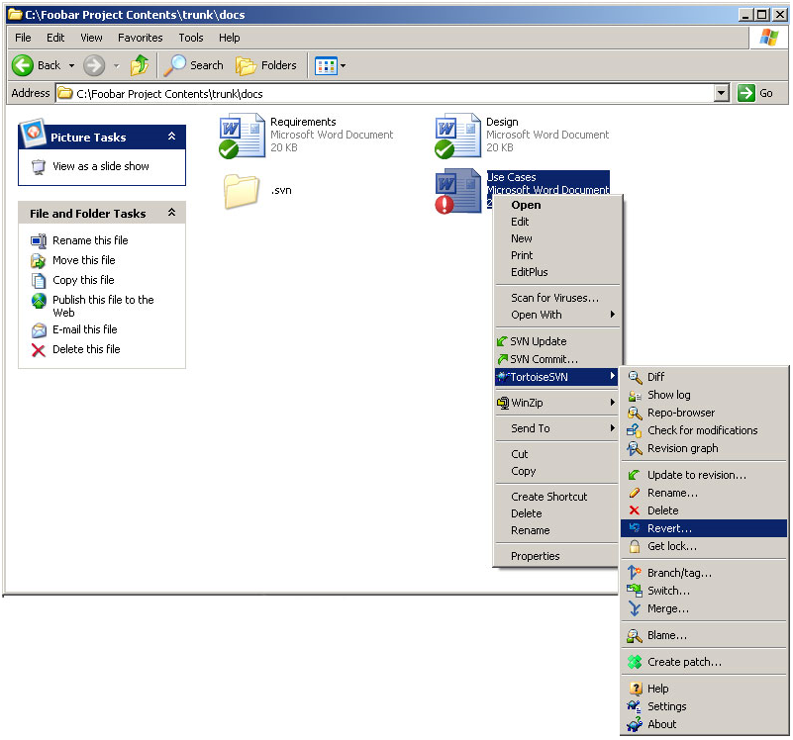

Lấy nội dung revision sau cùng
- Nếu bạn muốn xem nội dung thay đổi sau cùng của Repository, bạn có thể ‘ Update to revision’
- Click phải chuột vào file/ folder
- Chọn TortoiseSVN -> Update to Revision
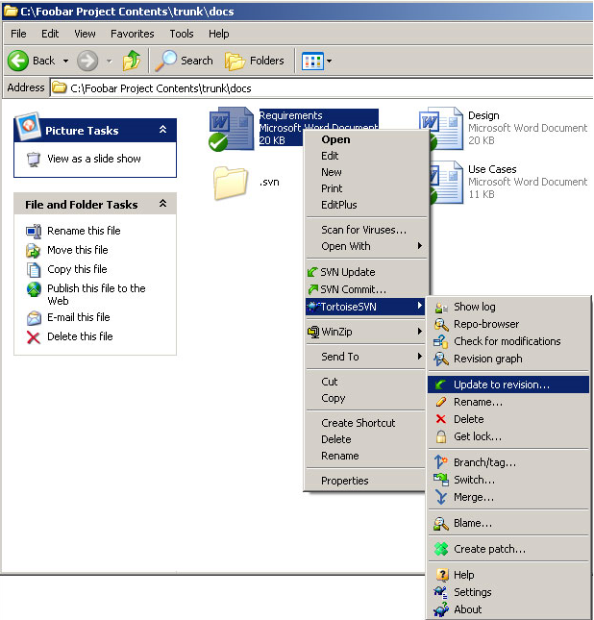
- Chọn ‘Revision’ và nhận số ‘revision của Repository mà bạn muốn xem nội dung
- Click ‘OK’
Update
- Để update working copy với thay đổi mới nhất
- Click phải chuột vào file/ folder
- Select ‘ SVN Update’
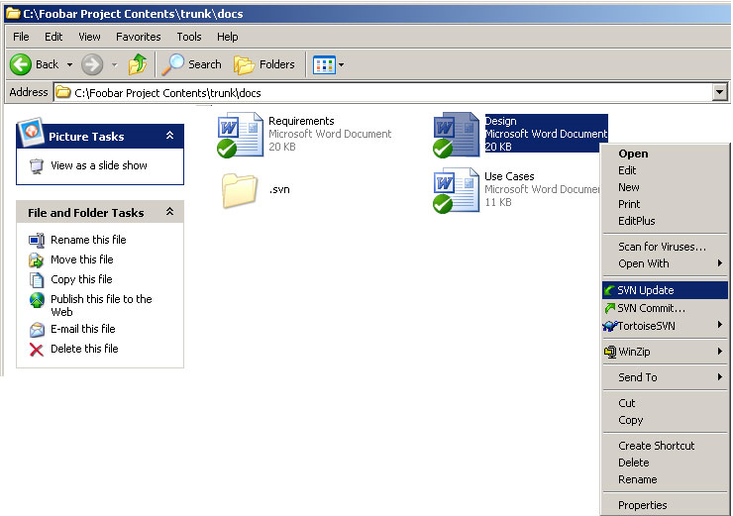
- Click ‘OK’
Giải quyết Conflict (Đụng độ)
Trong quá trình Update, conflict có thể xuất hiện để ngăn TortoisSVN từ việc Merging(Trộn nội dung). Sảy ra khi 1 hay 2 thành viên thay đổi cùng 1 nội dung của file
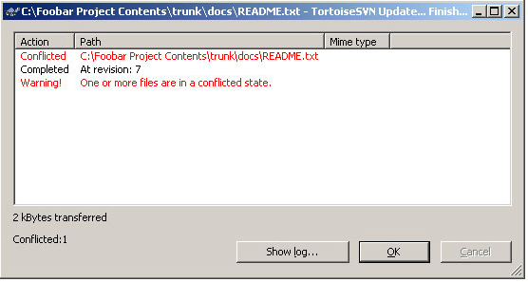
- Khi conflict xuất hiện, 3 file được tạo ra là filename.ext.mine , filename.ext.rOLDREV và filename.ext.rNEWREV
- Filename.ext.mine: File đã tồn tại trong ‘working copy’ của bạn
- filename.ext.rOLDREV: File đã tồn tại trước khi bạn tạo ra các điều chỉnh
- filename.ext.rNEWREV: File này đã được SVN client nhận từ repository. Chúng tương ứng với HEAD revision của repository
- Click phải vào file ‘ Filename.ext’
- Select TortoiseSVN -> Edit Conflict
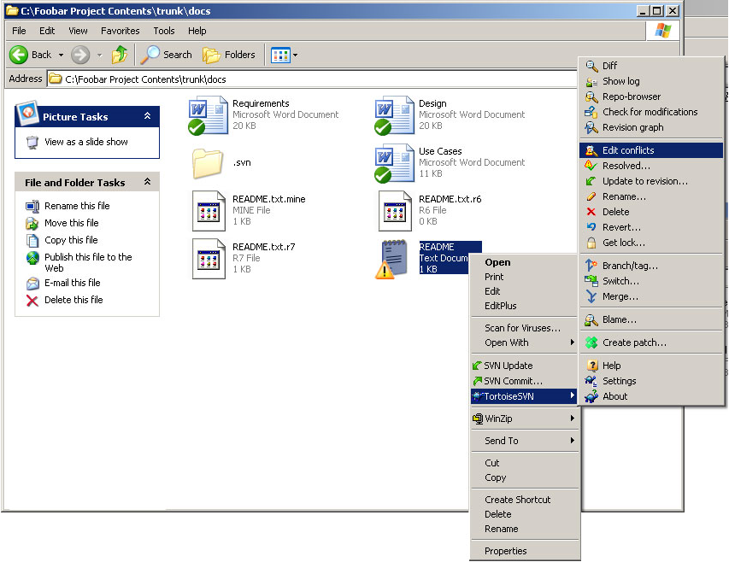
- Sửa lại conflict
  - TortoiseMerge hiển thị 2 phiên bản conflict của file.
    - 1 chứa những thay đổi do bạn tạo ra
    - 1 là phiên bản của file hiện tại nằm trên repository
  - Click phải vào những thay đổi do bạn tạo ra
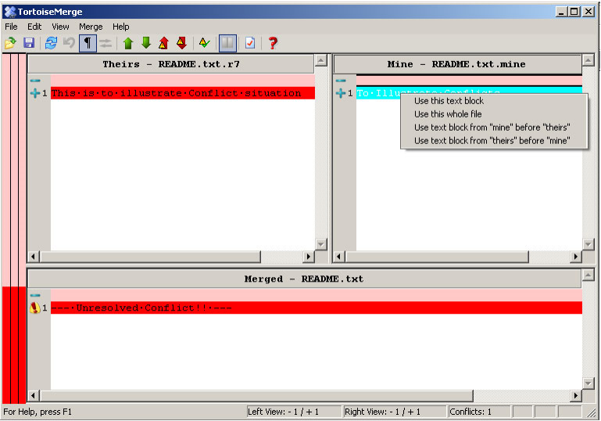

  - ‘Use this text block’ sé dùng những thay đổi tạo ra bạn và sẽ ghi đè lên thay đổi từ revision trước
  - ‘Use this while file’ sẽ ghi đè nhưng thay đổi revision trước. Thay đổi của bạn sẽ là cuối cùng
  - ‘Use text block from “mine” before” their” ‘ sẽ ghép 2 mẫu thông tin với các thay đổi khác của bạn trước những thay đổi khác
  - ‘Use text block from “their” before “mine” ‘ sẽ ngược lại với lời giải thích trên

- Sau khi chọn giải pháp tương ứng cho tất cả conflict, click phải chuột lên file ‘filename.ext’
- Chọn TortoiseSVN -> Resolve
- Click phải chuột vào file ‘filename.ext’
- Chọn TortoiseSVN -> Commit
- Click ‘OK’

Copy
- Click phải chuột vào file/ folder mà bạn muốn copy
- Giữ chuột và kéo tới thư mục cần paste
- Thả file/ folder vào thư mục cần paste và bạn sẽ thấy menu như sau
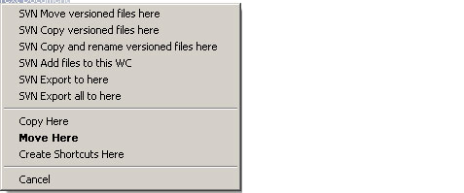

- Chọn 1 trong các tùy chọn
- Để copy, chọn ‘SVN Copy versioned files here’
- Tới thư mục cha và click phải chuột
- Click phải vào file/ folder
- Chọn TortoiseSVN -> Commit
- Click ‘OK’
Move
- Làm tương tự như Copy
Tạo branch
- Click phải lên file/folder mà bạn muốn thao tác
- Select TortoiseSVN ->Branch/Tag
- Trong hộp thoại ‘Copy(Branch/ Tag) nhập 'http[s]//projectname.domain/svn/projectname/branches/filename'
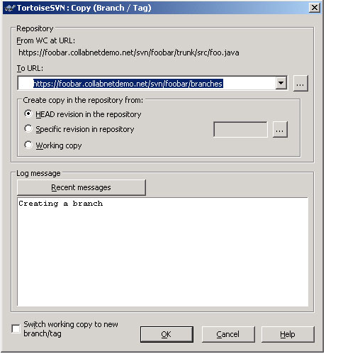
- Nhập thông điệp

